Minibanktildragelser i Kashgar
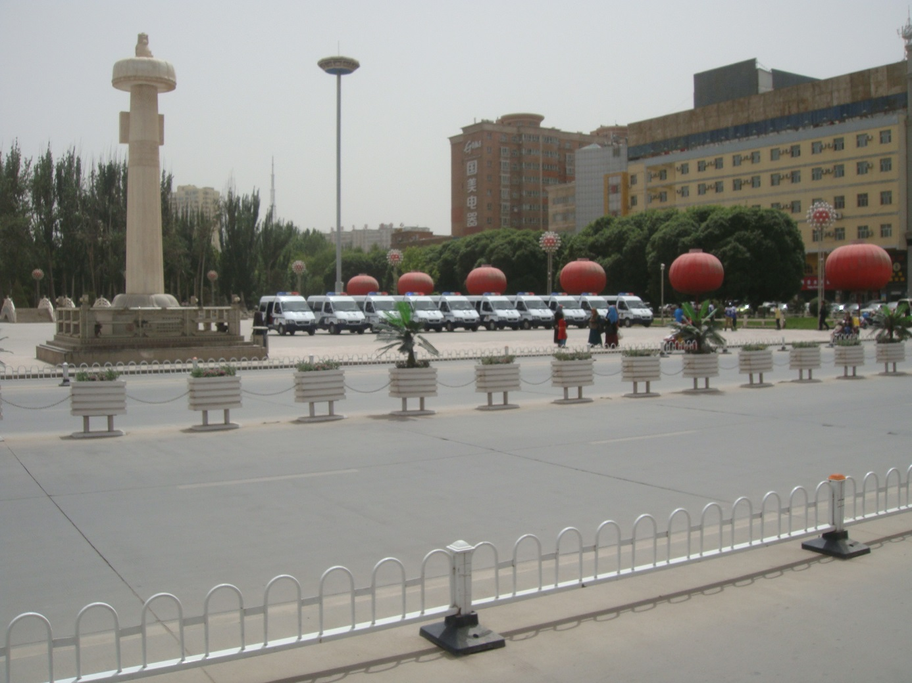
Kashgar er et sagnomsust, historisk knutepunkt på den gamle Silkeveien, beliggende 1270 moh i en opprinnelig oase ved Taklamakanørkenen. I dag har byen ca 350 000 innbyggere og storparten er muslimske uigurer som ligger i konflikt med kineserne i eget land. Alle skilt og tekstinger i gatene er foruten kinesisk også skrevet med arabiske tegn ( 喀什 / قەشقەر‎). I Kashgar bodde vi på et utmerket hotell i to netter.
Ved all inn - og utpassering av hotellet var det uniformert sikkerhetskontroll ala Værnes +, med full gjennomlysing og det hele. På plassen utenfor var det linet opp pansrede kjøretøyer (2 - 10) bemannet med han-kinesiske feltsoldater i full mundur med automatvåpnene klare og visiret nedtrukket for ansiktet. De passet godt på oss Nobelprismisbrukere!
Kort etter ankomst på kvelden hastet jeg ut for å finne en minibank. Jeg skrittet fort og nonsjalant forbi de militære. Da lød en skarp kommando. Jeg snudde meg, og en brysk kar med distinksjoner vinket meg til seg med våpenet. «Nå har du det gående tenkte jeg, - og passet ligger igjen på rommet!»
Han hogg til fort, høyt og stakkato på kinesisk, - lydene som lå i tenorleiet, kom som piskesnerter. At han stod med pekefingeren om avtrekkeren passet meg dårlig. Jeg ristet forsiktig på hodet, og strevde med å se upåvirket ut. Så bare stirret han lenge på meg med kalde, uttrykksløse øyne, før han vendte seg om og sa noe mer lavmælt til et par av de andre, men rettet så stålblikket mot meg igjen.
Jeg fant stemningen særdeles trykkende og syntes jeg måtte ta et initiativ. «Norway - Noruega - Norvege - Norvegia» stotret jeg nølende frem og pekte på meg selv. Og jamenn tror du ikke han bet på agnet! Han gjentok 3 - 4 ganger noe som lignet på «Norge» og nikket hektisk. Og så slo han plutselig ut med armene, ansiktet sprakk opp i et hjertelig smil, som fort gikk over i en høylytt skratt. De nærmeste fulgte på, - og jeg stod der som et stort utropstegn! Så la han handa lett på skuldra mi og signaliserte at jeg bare kunne fortsette. Jeg pustet uendelig lettet ut, vinket kjekt til «pansergutta» og strenet videre. Jeg tror de bare ville ha litt moro, - skremme meg litt, - se reaksjonen og så la meg gå. «Catch and release» heter visst det samme blant sportsfiskere.
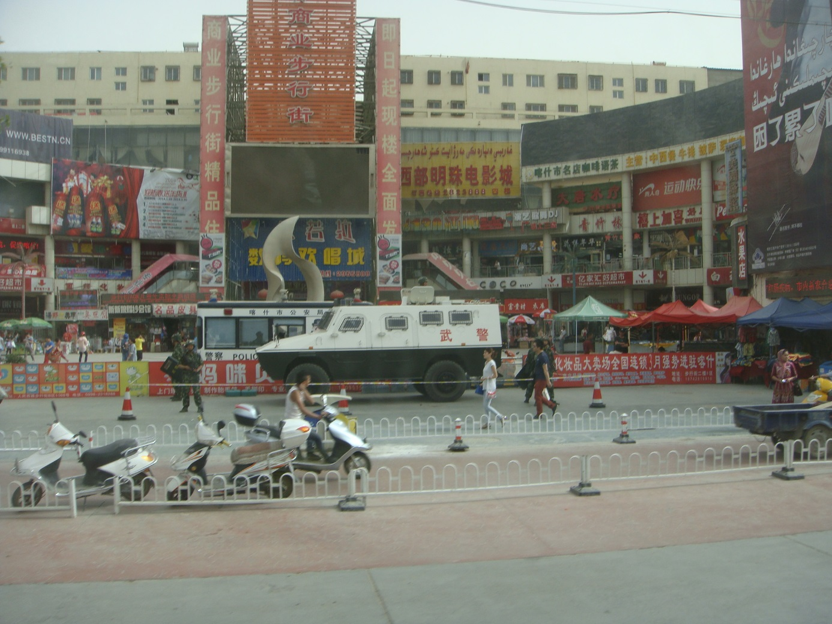

Men minibank-viderverdighetene mine var ikke slutt med dette. Kvelden etter spiste vi alle middag på en fasjonabel restaurant. Jeg hadde glemt pengene og måtte igjen ut på minibankjakt. Jeg ble tipset om retning til bank. Det var ikke så lenge til bussen skulle returnere til hotellet, så jeg la i vei på mørklagte fortau i lett jogg. Med gateheller i ulike «etasjer» bortover og temmelig mørkt, ble løpeturen både farefull og krevende. Men jeg gikk på snørra bare en gang, - uten varige men.
Banken fant jeg på en mørk plass. Jeg stakk kortet inn og ventet på «napp», - dette lille rykket som forteller at maskinen har tatt tak i kortet og fører det inn til pengesaligheten. Men rykket kom aldri. Jeg dyttet kortet litt lengre inn. Nei, - dødt! Hva skulle dette bety? Jeg hadde fått frem engelsk tekst med «Welcome», og automaten syntes å være helt ok.
Jeg så ennå ca en ½ cm av kortet. Skulle jeg trø det helt inn? Det ble med et kompromiss, jeg skjøv på til det bare var en drøy mm synlig, - men kortet bare stod. Krise! Da var snuoperasjonen uunngåelig. Jeg måtte få kortet ut. Men hvordan? Jeg fikk ikke tak i det med neglene. I lommene hadde jeg ingenting til hjelp, - unntatt to tannpirkere. Disse plasserte jeg en over og en under kortet på den synlige mm-eren og klemte til og dro. Men plastkort er glatte, taket glapp til stadighet, og kortet satt dønn fast. Dette var finsmedarbeid, så jeg lå etter hvert på knærne foran automaten og fiklet med tannpirkerne.
En umiskjennelig utlending på kne foran en minibank i dyp konsentrasjon om sprekken, vakte naturlig nok oppsikt blant de passerende etter hvert. Fler og fler uigurer og kinesere fant det opportunt å bivåne denne selsomme seansen ved minibanken. Etter hvert ble det en pen liten flokk med nyfikne som stod i en halvsirkel bak meg og antakelig lurte fælt på om jeg fikk festet sprengladningen eller ordnet med skimmingen.
Jeg jobbet ufortrødent videre med tannpirkerne. Hva annet kunne jeg gjøre? Minuttene gikk og svetten piplet frem både her og der. Oppmerksomheten jeg vakte, frykten for ulende sirener ved at noen hadde varslet politiet og den stigende mistanken om et dødfødt redningsprosjekt, gjorde meg klam på fingrene. Det ble redningen! Fukten på tannstikkene økte friksjonen mot plasten, og plutselig begynte kortet i det minste å bevege seg litt i sideretning, - og jeg lirket og lirket.
Mer fukt på tannpirkerne fra en svett hake, pluss et genialt påhitt, - syntes jeg selv ; jeg stakk tannpirkerne ned i den fine sanden under meg og fikk noen sandkorn til å feste seg på dem. Og et guds under skjedde i Kina den kvelden. Kortet ble, - uendelig sakte og forsiktig, dratt ut! Jeg trodde nesten ikke hva jeg så.
Jeg syntes jeg skyldte mine trofaste fans en «forklaring». Jeg viste dem kortet og forklarte møysommelig på et spontant imitert døvespråk at automaten ikke kunne fordøye kortet mitt. Da trådte en yngre mann frem, - kveldens andre under -, og spurte «exchange»? Jeg hadde en 10 euro i baklommen som jeg viste ham. Han bladde opp en liten bunke sedler, og det ble byttehandel.
Jeg «spurtet» tilbake til restauranten akkurat tidsnok til å nå returbussen fordi svenskene ved et bord hadde diskutert fordelingen av regningen så lenge at hele selskapet ble forsinket. Og kineseren hadde ikke lurt meg. Jeg hadde fått en god kurs. Heia Kina!

